**Secretaría de Desarrollo Social del Gobierno del Estado de Sonora**

**Dirección General Administrativa.**

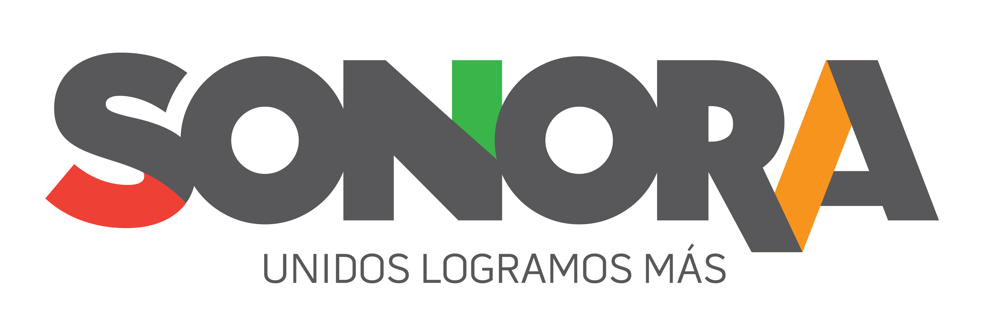

Paseo de Río Sonora Norte No 76, segundo piso, local 301, La Gran Plaza, colonia Proyecto Rio Sonora, C.P. 83200, Teléfono: 01800 507 92 22. Hermosillo, Sonora, México.

**RESPUESTA FOLIO: 01175617.**

En atención a su solicitud presentada vía Plataforma Nacional de Transparencia Sonora, donde solicita información sobre: Cuanto capital se ha facturado en concepto de asesorías a diversos proveedores de este tipo de servicios durante la presente administración estatal por parte de esta dependencia.

Por medio de la presente se le informa que la Secretaría de Desarrollo Social del Gobierno del Estado ha realizado los siguientes pagos, por concepto de asesorías, a los siguientes proveedores:

|  |  |  |  |
| --- | --- | --- | --- |
| **2017** |  |  |  |
| NOMBRE | PERIODO | CANTIDAD | OBJETO DEL CONTRATO |
| RIOS BARRIENTOS Y ASOCIADOS | ENERO | 30,000.00 | ASESORIA PROFESIONAL EN MATERIA LABORAL |
| RIOS BARRIENTOS Y ASOCIADOS | FEBRERO | 30,000.00 | ASESORIA PROFESIONAL EN MATERIA LABORAL |
| RIOS BARRIENTOS Y ASOCIADOS | MARZO | 30,000.00 | ASESORIA PROFESIONAL EN MATERIA LABORAL |
| RIOS BARRIENTOS Y ASOCIADOS | ABRIL | 30,000.00 | ASESORIA PROFESIONAL EN MATERIA LABORAL |
| RIOS BARRIENTOS Y ASOCIADOS | MAYO | 30,000.00 | ASESORIA PROFESIONAL EN MATERIA LABORAL |
| **2016** |  |  |  |
| RIOS BARRIENTOS Y ASOCIADOS | MARZO | 30,000.00 | ASESORIA PROFESIONAL EN MATERIA LABORAL |
| RIOS BARRIENTOS Y ASOCIADOS | ABRIL | 30,000.00 | ASESORIA PROFESIONAL EN MATERIA LABORAL |
| RIOS BARRIENTOS Y ASOCIADOS | MAYO | 30,000.00 | ASESORIA PROFESIONAL EN MATERIA LABORAL |
| RIOS BARRIENTOS Y ASOCIADOS | JUNIO | 30,000.00 | ASESORIA PROFESIONAL EN MATERIA LABORAL |
| RIOS BARRIENTOS Y ASOCIADOS | JULIO | 30,000.00 | ASESORIA PROFESIONAL EN MATERIA LABORAL |
| RIOS BARRIENTOS Y ASOCIADOS | AGOSTO | 30,000.00 | ASESORIA PROFESIONAL EN MATERIA LABORAL |
| RIOS BARRIENTOS Y ASOCIADOS | SEPTIEMBRE | 30,000.00 | ASESORIA PROFESIONAL EN MATERIA LABORAL |
| RIOS BARRIENTOS Y ASOCIADOS | OCTUBRE | 30,000.00 | ASESORIA PROFESIONAL EN MATERIA LABORAL |
| RIOS BARRIENTOS Y ASOCIADOS | NOVIEMBRE | 30,000.00 | ASESORIA PROFESIONAL EN MATERIA LABORAL |
| RIOS BARRIENTOS Y ASOCIADOS | DICIEMBRE | 30,000.00 | ASESORIA PROFESIONAL EN MATERIA LABORAL |
| **2015** |  |  |  |
| JORGE EDUARDO GONZALEZ MADRID | ENERO | 14,999.99 | ASESORIA PROFESIONAL EN MATERIA LABORAL |
| JORGE EDUARDO GONZALEZ MADRID | FEBRERO | 14,999.99 | ASESORIA PROFESIONAL EN MATERIA LABORAL |

Total **2017**: $150,000.00 **2016**: $300,000.00 **2015**: $ 29,999.98

Sin otro particular de momento, estamos a sus apreciables órdenes.